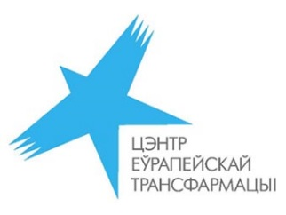

Приглашаем принять участие
в интенсивном семинаре «Практическая политика»

Центр европейской трансформации в партнёрстве с Беларуской Партией «Зеленые» объявляют набор на интенсивный семинар «Практическая политика», который пройдет 17-19 ноября 2017 г. на базе под Минском.
Что такое политика в современном мире? Возможна ли она в Беларуси? Как сегодня должно выглядеть эффективное политическое действие и кто может его осуществить? Что нужно знать и уметь, чтобы производить желаемые изменения в обществе? Способны ли вы сами на политическое действие?
Ответы на эти и другие вопросы вы сможете найти в рамках семинара «Практическая политика».
Семинар «Практическая политика» направлен на формирование необходимых мыслительных инструментов, знаний и организационно-деятельностных средств для ориентации в политике и осуществления практических политических действий.
Наши будущие слушатели - это общественно-активные молодые люди, которые хотят произвести общественные изменения в Беларуси и мире или уже делают это.
Семинар сможет дать вам новые представления и навыки, которые будут полезны для вашей дальнейшей деятельности.
Семинар будет проходить на базе под Минском 17-19 ноября 2017 г. Участие в семинаре бесплатное.
В приложении вы можете ознакомится с предварительной программой семинара.
Для участия в семинаре необходимо заполнить электронную регистрационную форму до 12 ноября 2017 г.
По всем вопросам пишите на cet.eurobelarus@gmail.com.

С уважением,
От имени организаторов
Андрей Егоров и Анастасия Дорофеева

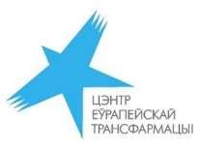

Практическая политика
Интенсивный семинар
Предварительная программа

17 ноября. Политика как цель и средство
11:00 – 12:30 Политика как цель и как средство. Что мы должны знать о политике?
12:30 – 13:00 Обсуждение
13:00 – 14:00 Обед
14:00 – 15:30 Политика и знание. Как знание организует политику и как оно используется в политической деятельности?
15:30 – 16:00 Обсуждение
16:00 – 16:30 Кофе-пауза
16:30 – 18:00 Политика и общественное мнение. Как экран общественного сознания организует политическое пространство?
18:00 – 18:30 Обсуждение
18:30 – 19:00 Ужин
19:00 – 20:30 Политика и знак. Знак и символ в политических процессах
20:30-21:00 Обсуждение

18 ноября. Политика как игра
08:00 – 09:00 Завтрак
09:00 – 10:30 Политика и технологии. Эволюция политических технологий в Беларуси и России
10:30 – 11:00 Обсуждение
11:00 – 11:30 Кофе пауза
11:30 – 13:00 Три поколения политических технологий
13:00 – 13:30 Обсуждение
13:30 – 14:30 Обед
14:30 – 18:30 Ролевая игра живого действия
18:30 – 19:00 Рефлексия игры
19:00 – 20:00 Ужин

19 ноября. Политика и Беларусь: возможны ли политические действия при отсутствии политики в стране?
08:00 – 09:00 Завтрак
09:00 – 10:30 Политика и идеология. Самоопределение в политике
10:30 – 11:00 Обсуждение
11:00 - 11:30 Кофе-пауза
11:30-13:00 Политика и интернет. Как строить политические действия в социальной сети? / Политика и медиа. Как медиа могут менять политическую реальность?
13:00 – 13:30 Обсуждение
13:30-14:30 Обед
14:30 – 15:30 Политика и культурная политика. Как можно менять Беларусь? (Общая дискуссия)
15:30 – 16:00 Рефлексия
17:00 Отъезд участников

